**新 书 推 荐**

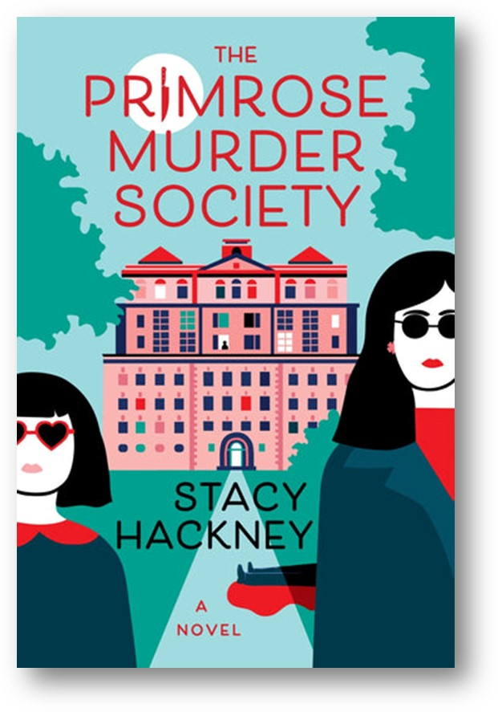

**中文书名：《报春花谋杀协会》**

**英文书名：THE PRIMROSE MURDER SOCIETY**

**作 者：Stacy Hackney**

**出 版 社：William Morrow**

**代理公司：Curtis Brown US/ANA/Winney**

**页 数：348页**

**出版时间：2026年3月**

**代理地区：中国大陆、台湾**

**审读资料：电子稿**

**类 型：惊悚悬疑**

**版权已授：德国、俄罗斯**

**内容简介：**

迷人的成人悬疑处女作，将《母女谋杀夜》（*Mother-Daughter Murder Night*）与《大楼里唯一的谋杀案》（*Only Murders in the Building*）融为一体，故事以南方上流社会为背景——在这里，良好的教养和显赫的家世足以掩盖多数罪行。作品探讨了母性的困境，并传递了“浪子回头金不换”的信念。

莉拉·肖的丈夫为躲避多项欺诈指控携款潜逃，连带摧毁了家族声誉与优渥生活，自此她不再信任任何人。如今她不仅破产失友、面临房产被收，痴迷真实罪案的女儿碧也刚被四年级开除，几乎拒绝与她交流。为寻求转机，莉拉同意临时入住金碧辉煌的报春花大厦，负责清理一间堆满废弃物的公寓。这座南方地标式豪宅里，退休居民们终日喝着波本威士忌传播流言，恪守“先饮酒，再八卦”（顺序从不颠倒）。

莉拉入住不久，大厦顶楼的富豪业主离奇死亡，引发轩然大波。老人生前悬赏200万美元，奖励任何能协助破解21年前其孙女在同一栋楼内遇害案的住户。碧决心揪出真凶，莉拉虽心存疑虑，仍勉强配合女儿的破案计划，试图借此修补母女关系。她坚信时隔多年凶手早已远遁——直到另一名住户遇害，而这个紧密排外的社区，立刻将“外来者”莉拉列为头号嫌疑人。

如今，莉拉必须破解两桩命案才能避免入狱，更要阻止刻薄的佛罗里达婆家夺走女儿。为此，她不得不依靠年迈的邻居——一位腼腆的前警探和一位固执的社交名媛——以及一位英俊的记者共同追凶护女。而当报春花大厦的真相逐渐浮出水面，莉拉也终于有机会解开自己编织的谎言茧房。

灵感源自里士满真实的塔卡霍大厦（Tuckahoe）及多个南方名门望族的公开丑闻，斯泰西通过这部作品探讨了当人生看似固化时（尤其作为母亲）重启生活的艰难历程。机智、动人且充满戏剧张力，堪称《芙莉莲·多诺万正在搞定一切》（FINLAY DONOVAN IS KILLING IT）、《周四谋杀俱乐部》（THE THURSDAY MURDER CLUB）与《大楼里唯一的谋杀案》（Only Murders in the Building）的完美融合。

**+++**

以优雅的笔触将上流社会的虚伪优雅与暗涌罪案交织，这座金碧辉煌的南方豪宅里，波本威士忌的醇香掩盖着谎言，流言蜚语比凶器更致命。

破产贵妇莉拉·肖的救赎之路始于一场被迫的清洁工生涯，却因顶楼富豪的离奇死亡彻底失控。当痴迷破案的叛逆女儿执意追凶，当两桩跨越二十年的命案如幽灵缠身，当整个社区将“外来者”钉上绞架——这位母亲不得不用被欺诈摧毁的余生，在南方名门编织的密网中杀出血路。她手中的武器只剩谎言、烈酒，以及三位古怪盟友：失意警探、毒舌名媛和温柔记者。而真相，或许比失去女儿更令她恐惧。

斯泰西·哈克尼以里士满真实名门丑闻为灵感，撕开南方淑媛面具下的嗜血獠牙。书中每个角色都发酵着欲望：优雅老人在窗边举杯目击罪恶，社交名流用珍珠项链勒紧真相，而母亲为守护孩子甘愿与魔鬼共舞。阶级堡垒崩塌时，血缘与罪孽成了最后的救命稻草。

以天鹅绒手套包裹铁拳，坠入一场关于救赎的致命舞会。请记住，在报春花大厦，淑女从不亲手染血，她们只为凶器系上丝带。

**作者简介：**

**斯泰西·哈克尼(Stacy Hackney)**与S&SBYR合作过两部YA小说者，现与丈夫及四个儿子居住于弗吉尼亚州里士满。

《报春花谋杀协会》是她的首部成人小说。https://stacyhackney.com/about/

**感谢您的阅读！**

**请将反馈信息发至：版权负责人**

**Email**：**[Rights@nurnberg.com.cn](mailto:Rights@nurnberg.com.cn)**

安德鲁·纳伯格联合国际有限公司北京代表处

北京市海淀区中关村大街甲59号中国人民大学文化大厦1705室, 邮编：100872

电话：010-82504106, 传真：010-82504200

公司网址：[http://www.nurnberg.com.cn](http://www.nurnberg.com.cn/)

书目下载：<http://www.nurnberg.com.cn/booklist_zh/list.aspx>

书讯浏览：<http://www.nurnberg.com.cn/book/book.aspx>

视频推荐：<http://www.nurnberg.com.cn/video/video.aspx>

豆瓣小站：<http://site.douban.com/110577/>

新浪微博：[安德鲁纳伯格公司的微博_微博 (weibo.com)](https://weibo.com/1877653117/profile?topnav=1&wvr=6)

微信订阅号：ANABJ2002

